

**НЕГОСУДАРСТВЕННОЕ ОБРАЗОВАТЕЛЬНОЕ ЧАСТНОЕ** **УЧРЕЖДЕНИЕ ВЫСШЕГО ОБРАЗОВАНИЯ** **«МОСКОВСКИЙ ФИНАНСОВО-ПРОМЫШЛЕННЫЙ УНИВЕРСИТЕТ** **«СИНЕРГИЯ»**

|  |  |  |
| --- | --- | --- |
| **Факультет/Институт** |  | Информационных технологий |
|  |  | (наименование факультета/ Института) |
| **Направление/специальность** |  | 09.02.07 Информационные системы и программирование |
| **подготовки:** |  | (код и наименование направления /специальности подготовки) |
| **Форма обучения:** |  | очная |
|  |  | (очная, очно-заочная, заочная) |
|  |  |  |

.

**Отчет по лабораторной работе №7**

|  |  |  |  |  |  |  |  |
| --- | --- | --- | --- | --- | --- | --- | --- |
| **на тему** | |  | **Нагрузочное тестирование** | | | | |
|  | | | | | |  | (наименование темы) |
|  |  | |  | | | | |
| **по дисциплине** | | | |  | Тестирование ИС | | |
|  | | | | | |  | (наименование дисциплины) |

|  |  |  |  |  |
| --- | --- | --- | --- | --- |
| **Обучающийся** |  | Леонов Сергей Дмитриевич |  |  |
|  |  | (ФИО) |  | (подпись) |
| **Группа** |  | ДКИП-311 |  |
|  |  |  |  |

|  |  |  |  |  |
| --- | --- | --- | --- | --- |
| **Преподаватель** |  | Сибирев Иван Валерьевич |  |  |
|  |  | (ФИО) |  | (подпись) |

**Москва 2025**

**Практическая работа №7: «Нагрузочное тестирование»**

**Цель занятия:** Изучение информационной технологии создания нагрузочноготестирования.

**Задание:** На основе приведённого примера провести нагрузочное тестирование.

**Ход работы:**

Был создан Web Performance and Load Test:

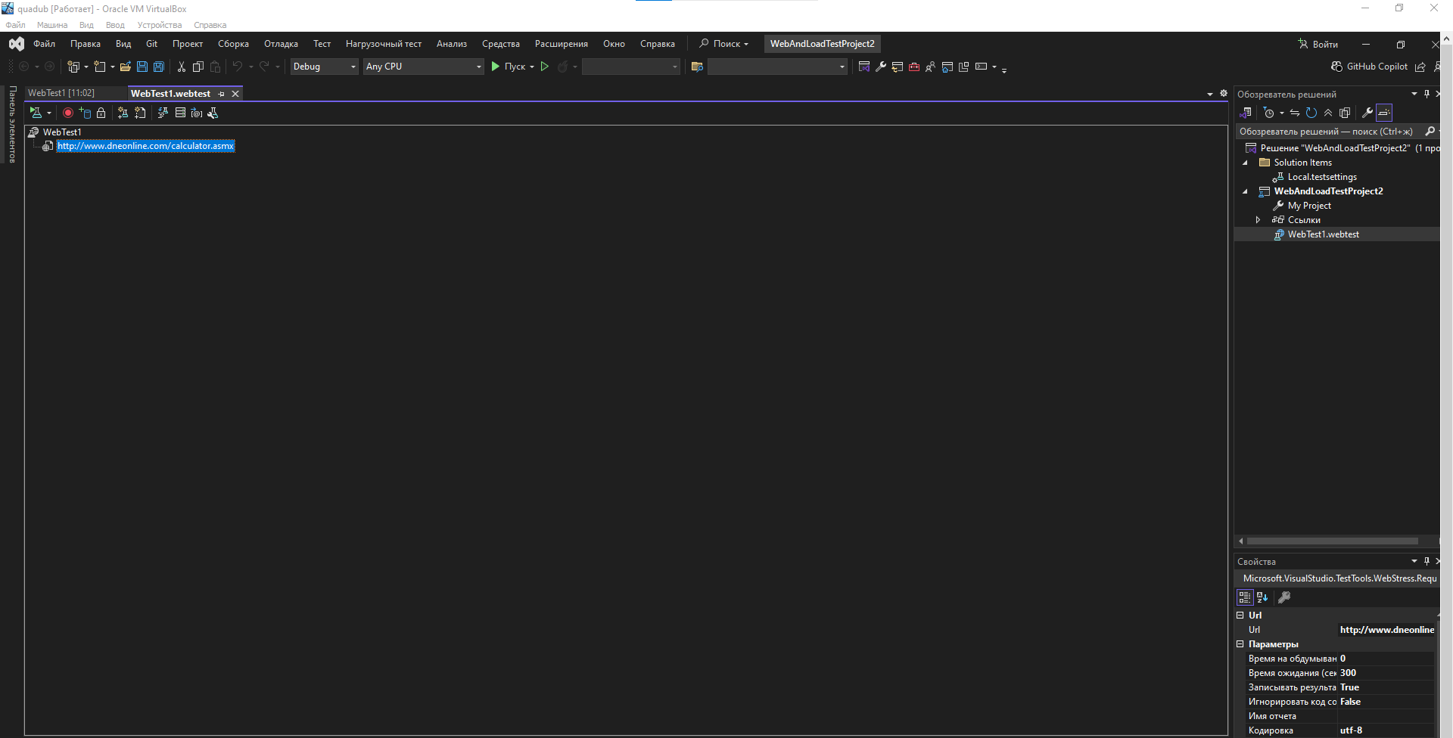

Рисунок 1. Созданный Web Performance Test

Добавил запрос, и вписал в его URL сайт какого-то калькулятора (<http://www.dneonline.com/calculator.asmx>), после чего запустил тест:

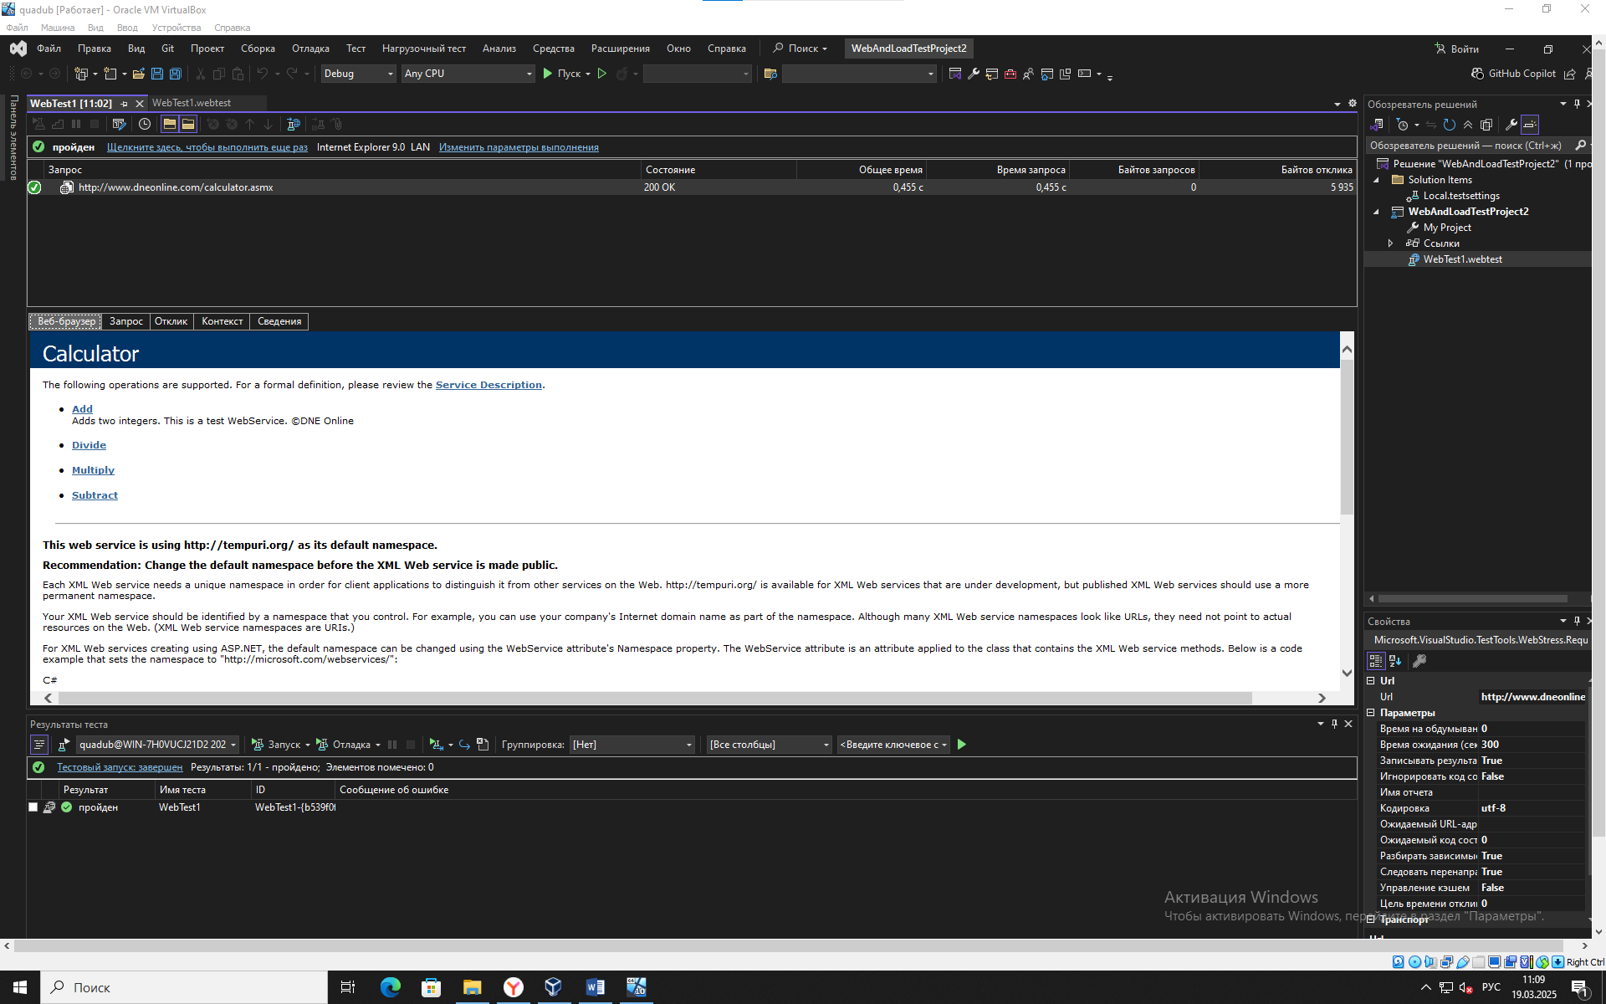

Рисунок 2. Вкладка теста - Веб-браузер

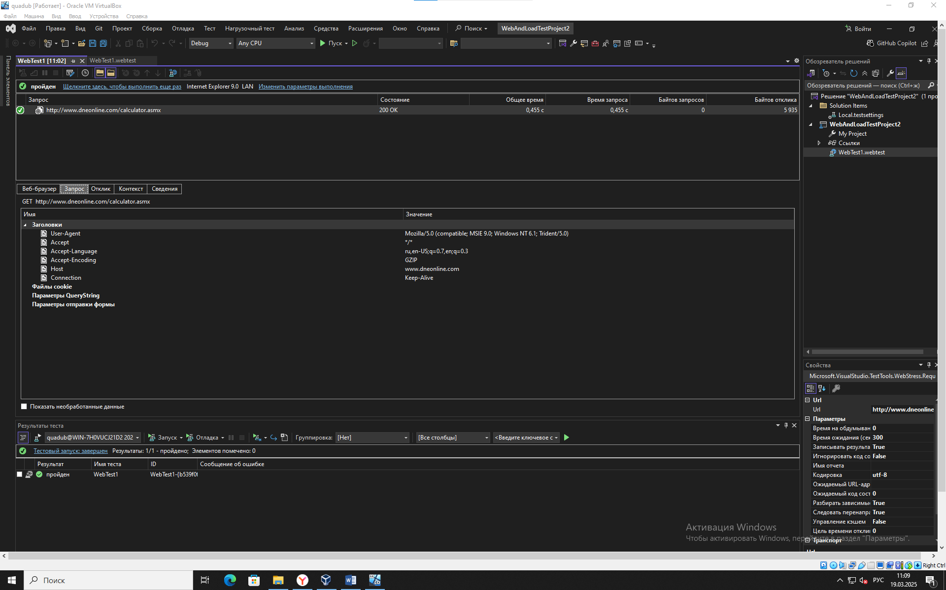

Рисунок 3. Вкладка теста - Запрос

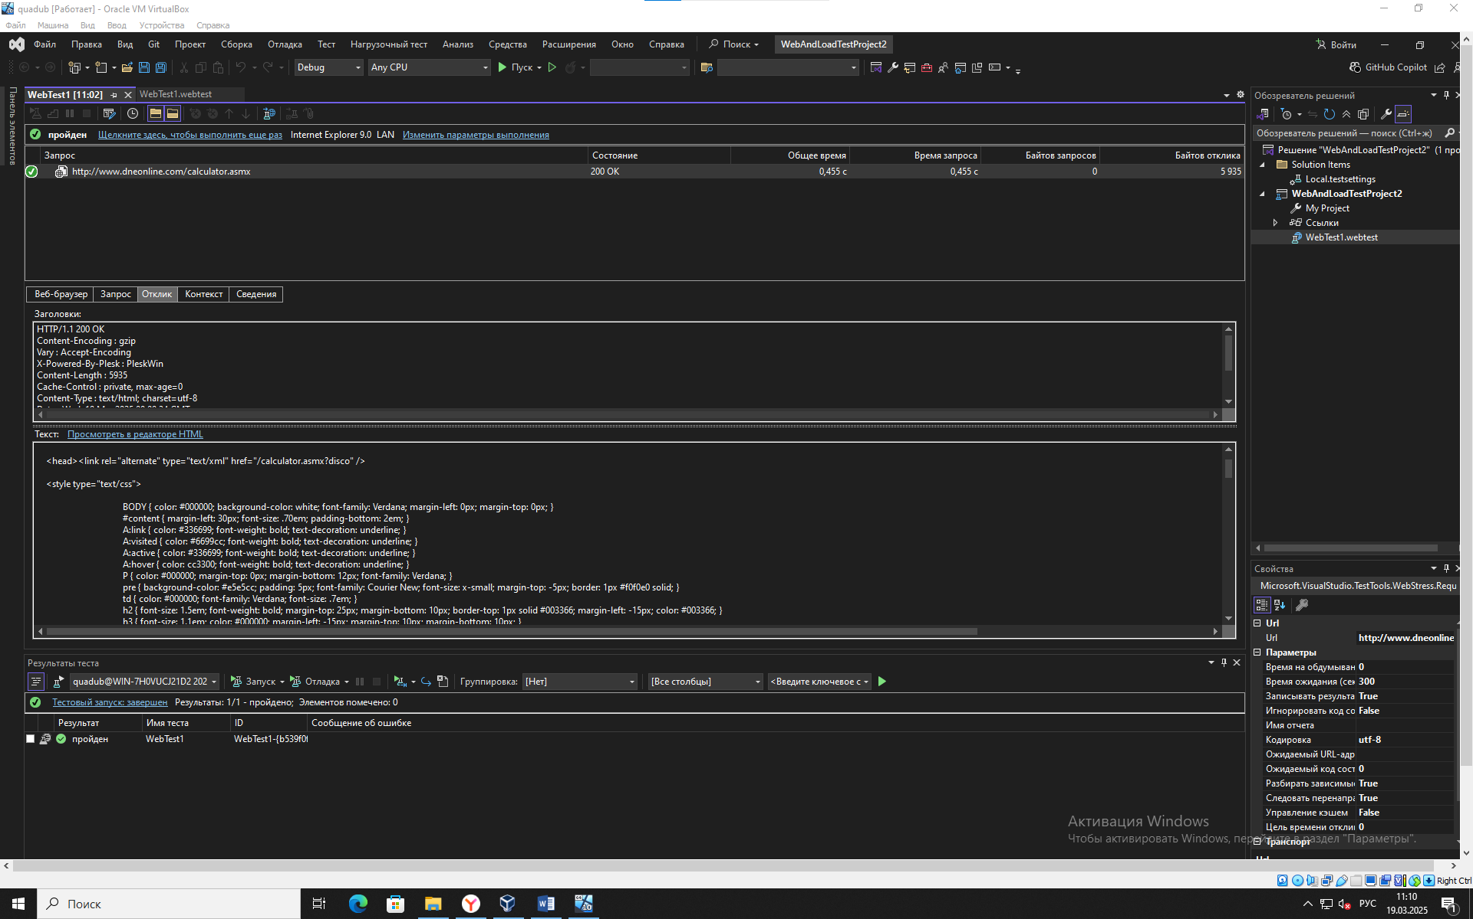

Рисунок 4. Вкладка теста - Отклик

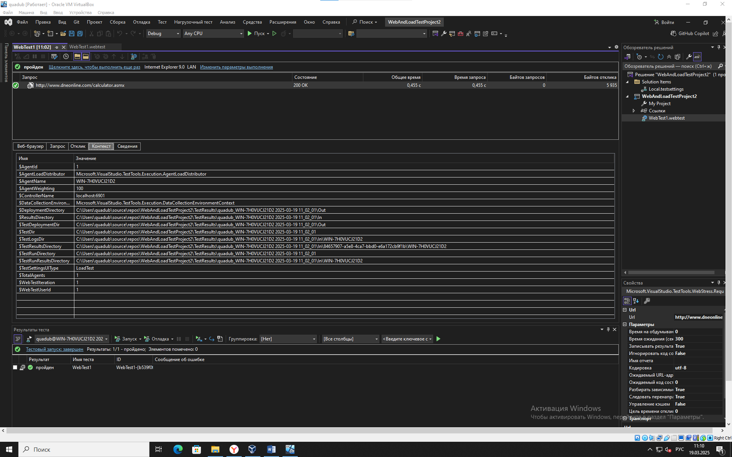

Рисунок 5. Вкладка теста - Контекст